Name | Klicken oder tippen Sie hier, um Text einzugeben.
E- Mail - Adresse | Klicken oder tippen Sie hier, um Text einzugeben.
Adresse | Klicken oder tippen Sie hier, um Text einzugeben.
Ort/Bundesland/Postleitzahl | Klicken oder tippen Sie hier, um Text einzugeben.
Lieferadresse | Klicken oder tippen Sie hier, um Text einzugeben.
Ort/Bundesland/Postleitzahl | Klicken oder tippen Sie hier, um Text einzugeben.
Ich stimme der Verarbeitung meiner Daten zu: JA ☐
Zahlung: Vorkasse. Nach Erhalt Ihres ausgefüllten Bestellformulars, schicke ich Ihnen per Mail die Rechnung zu. Nach Eingang auf mein Konto, schicke ich Ihnen Ihre Bestellung zu. Alle Preise ohne MwSt. da die Bewegungswerkstatt ein Kleinunternehmen ist.
Versandkosten: Diese werden an Sie weiter verrechnet und kommen bei Ihrer Bestellung als Kosten hinzu. (Österr. Post)

Versandkosten innerhalb Österreichs: Für ein Spiel: 9.- € / Für ein Buch: 4,50.- €

Artikel | Beschreibung | Bild | Menge | Preis pro Stück
Balanceness Spiel ☐ | Kreisel 15 cm ø aus Holz  3 Scheiben 15 cm ø aus Holz mit Pappaufklebungen / 42 Übungen  1 farblich abgestimmtes Büchlein 56 Seiten, 12 x 13 cm mit Bewegungsanleitungen in Spiralbindung und kurzen Hintergrund Leitfragen zur inneren Selbstreflexion.  (Sie bekommen mit diesem Spiel, Übungen bei der Sie keinerlei zusätzliche Sportgeräte brauchen) | 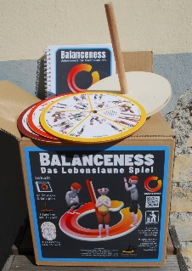 | Wählen Sie ein Element aus. | 59.- €
Balanceness Sport Spiel ☐ | Kreisel 15 cm ø aus Holz  3 Scheiben 15 cm ø aus Holz mit Pappaufklebungen / 42 Sport Übungen  1 farblich abgestimmtes Büchlein 56 Seiten, 12 x 13 cm mit Bewegungsanleitungen in Spiralbindung.  Ein Kopfband für 2 spezielle Balanceness Bewegungsübungen  (In dieser Version brauchen Sie noch ein elastisches Band, ein großen Gymnastikball und ein „Wackelkissen“ – ich berate Sie gern – aber kaufen Sie die 3 Geräte bitte im Sportfachhandel!) | 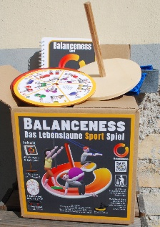 | Wählen Sie ein Element aus. | 59.- €
Balancool Spiel ☐ | Kreisel 15 cm ø aus Holz  3 Scheiben 15 cm ø aus Holz mit Pappaufklebungen / 42 Übungen  1 farblich abgestimmtes Büchlein 56 Seiten, 12 x 13 cm mit Bewegungsanleitungen in Spirakbindung.  1 Halbedelstein ca. 5 cm im Durchmesser | 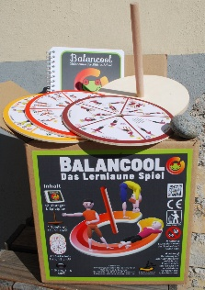 | Wählen Sie ein Element aus. | 59.- €
Zusätzliche Spielscheiben und dazugehörende Büchlein  Balanceness ☐  Balanceness Sport ☐  Balancool ☐ | Zusatzscheiben und Büchlein:  3 Scheiben 15 cm ø aus Holz mit Pappaufklebungen / 42 Übungen  1 farblich abgestimmtes Büchlein 56 Seiten, 12 x 12 cm mit Bewegungsanleitungen.  Abbildungen sind Beispiele der Scheiben und Übungsanleitungsbüchlein. | 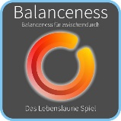  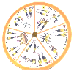  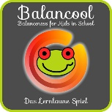  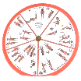  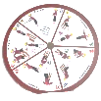 |  | Set bestehend aus 3 Spielscheiben und 1 Büchlein:  28.- €
Spielbrett ☐ | Kreiselbrett aus Holz, leicht vertieft, gedrechselt in Tirol, ca. 25 x 25 cm und 2,5 cm stark  Wählen Sie ihre Holzart (Beispielfotos)  ☐Buche 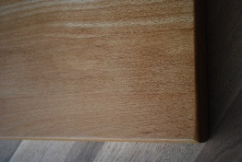 ☐Eiche 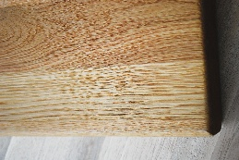  ☐Esche Kern 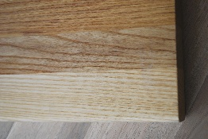 ☐Tanne 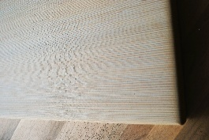 | 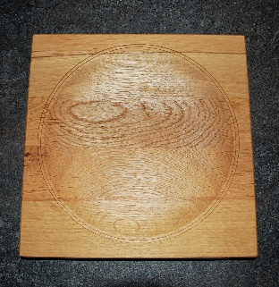  (Kreiselbrett Beispiel) | Wählen Sie ein Element aus. | 34.- €
Buch ☐ | „Meine ideale Bewegung“ ISBN 978-3-200-07916-8  Das Sachbuch zur Balanceness Methode, einfach und verständlich. Mit den 42 Balanceness für Zwischendurch Bewegungsübungen, Hintergrund Wissen und einem einfachen Spielablauf.  Softcover, 110 Seiten, Format 21x21cm | 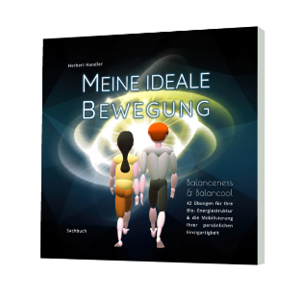 | Wählen Sie ein Element aus. | 22,50.- €
Poster ☐ | Balanceness SPORT  Alle 42 Bewegungsübungen in der Übersicht. Eingeteilt in: Eigenwille, Eigensinn und Eigenart trainierenden Übungen die mit Trainingsgeräten ausgeführt werden. Inklusive Fragestellungen, die den emotionalen Sinn der Bewegung wiedergeben. Masse: 119,9 x 84,1 cm | 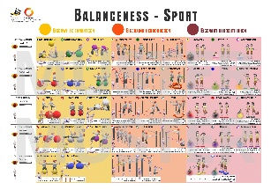 | Wählen Sie ein Element aus. | 34.- €
Poster ☐ | Balanceness für zwischendurch  42 Bewegungsübungen die frei von Trainingsgeräten ausgeführt werden, in der Übersicht. Eingeteilt in: Eigenwille, Eigensinn und Eigenart bewegende Übungen. Inklusive Fragestellungen, die den emotionalen Sinn der Bewegung wiedergeben. Masse: 119,9 x 84,1 cm | 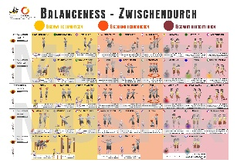 | Wählen Sie ein Element aus. | 34.- €
Poster ☒ | Balancool  42 kindgerechte Bewegungsübungen (ab 5. LJ.) in der Übersicht. Eingeteilt in: Eigenwille, Eigensinn und Eigenart bewegende Übungen. Inklusive kindgerechten Fragestellungen, die den emotionalen Sinn der Bewegung wiedergeben. Masse: 119,9 x 84,1 cm | 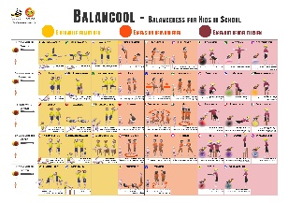 | Wählen Sie ein Element aus. | 34.- €

